Неделя финансовой грамотности в филиале МБОУ СОШ с. Махалино – ООШ с. Сюзюм
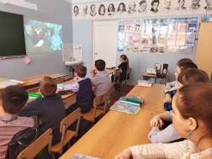
21 марта стартовала VIII Всероссийская Неделя финансовой грамотности для детей и молодежи. Обучающиеся филиала МБОУ СОШ с. Махалино-ООШ с. Сюзюм активно принимают участие в мероприятиях, которые проходят под девизом Недели «Будь с деньгами на ты!».
Учеников 5 класса увлек мультсериал «Азбука финансовой грамотности со Смешариками». В каждой серии забавные персонажи мультфильма попадают в смешные ситуации, решают серьезные вопросы и познают мир финансов вместе со зрителями. Благодаря приключениям мультгероев ребята разбирались в денежных вопросах и учились принимать разумные финансовые решения в будущем.
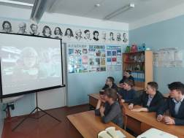
Ребята 6-7 классов посмотрели несколько выпусков сериала «Сказка о деньгах». Вместе с героями фильма Сашей и Полиной учащиеся изучали правила финансового поведения. Из «сказочного» цикла они узнали алгоритм действий при обнаружении фальшивой купюры, познакомились с основными функциями налогов и усвоили, что такое «подушка безопасности».
Пятиклассники, воодушевленные мультфильмом, продолжили изучать мир финансовой грамотности в онлайн-игре «Смешарики в мире финансов». В этой стратегической игре дети учились развивать свои ресурсы за счет приобретения товаров и услуг, на которые необходимо заработать.
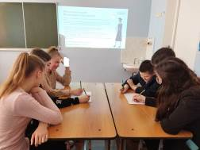
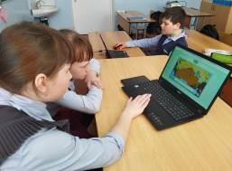
Для учащихся 8-9 классов прошел урок-практикум «Вкладывай в своё будущее - получай знания о личных финансах». В ходе мероприятия участники на примере финансовых действий двух семей Кузнецовых и Сидоровых узнавали о необходимости ведения учета личных и семейных доходов и расходов, планирования личного и семейного бюджетов, оптимизации расходов. В завершение урока ребята решили практические задачи «Инвестиции в образование» и «Финансовая пирамида».
Мероприятия, направленные на повышение финансовой грамотности - дело важное и нужное, ведь важно начинать прививать самые азы финансовой грамотности именно среди детей и подростков, чтобы несколько лет спустя, вступая в самостоятельную жизнь, они смогли бы пользоваться финансовыми инструментами для улучшения собственного достатка.

